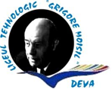
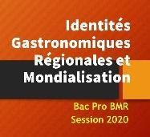
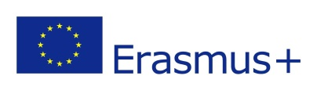

DISEMINAREA REZULTATELOR DE LA
ACTIVITATEA – C2 A PROIECTULUI DE PARTENERIAT STRATEGIC-
"IDENTITES GASTRONOMIQUES REGIONALES ET MONDIALISATION"
NR. PROIECT :2017-1-FR01-KA219-037189-3

În perioada 20-24 mai 2019 s-a desfășurat cea de-a doua activitate de tip formare/predare/invatarea proiectului, iar Liceul Tehnologic „Grigore Moisil”, Deva , a fost gazdă pentru 8 cadre didactice și 24 elevi de la celelalte școli implicate în proiect: Portugalia si Franta
Programul activității a fost stabilit de către școala gazdă din România, în colaborare cu celelalte școli partenere din proiect.
Duminică și luni toate delegațiile au fost întâmpinate de către gazde, elevii au fost cazați în internatul scolii.
Luni, 20 mai 2019, grupul Erasmus a fost primit în școală, de către echipa scolii noatre, in cadru festiv , la care au fost invitate si oficialitati locale. A fost explicat și distribuit programul activității pentru întreaga săptămână împreună cu mapele activității și ecusoanele.
Marti, 21 mai 2019, miercuri 22 mai si joi 23 mai , cei 36 de elevi participanti ( cate 12 din fiecare tara) au desfasurat( fiecare) 3 tipuri de activitati, dupa cum urmeaza:
  - 12 elevi au desfasurat activitati de gastronomie si servire la Hanul Domnesc, Calan, sub directa indrumare a profesorilor. Au fost realizate /servite meniuri combinate romanesti, portugheze si frantuzesti
  - 12 elevi au desfasurat activitati de gastronomie si servire in restaurante din Deva ( Restaurantul Capricio, Restaurantul Play si Restaurantul Bel Azur)
  - 12 elevi au desfasurat activitati receative la Arsenal Park Orastie

Vineri ,24mai 2019 a fost organizata o excursie la Salina Turda si Cetatea Alba Iulia, iar seara s-a incheiat cu o masa festiva.
La finalul activitatilor au avut loc dezbateri si s-au formulat concluzii.
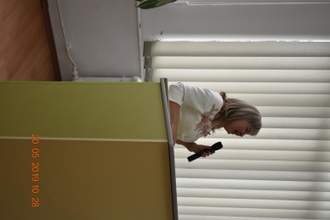
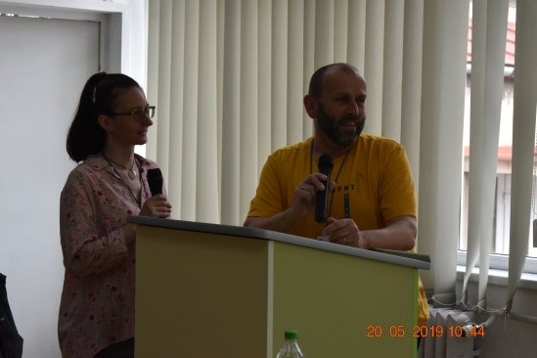
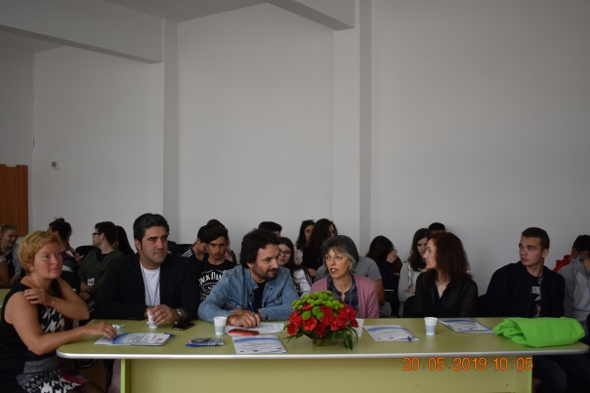

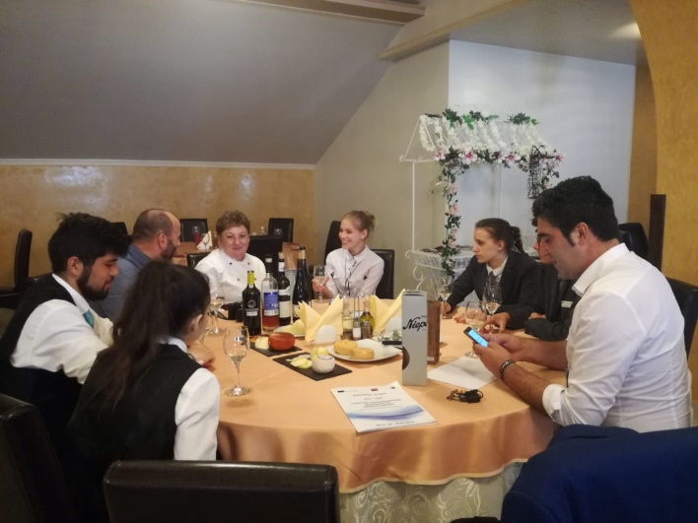
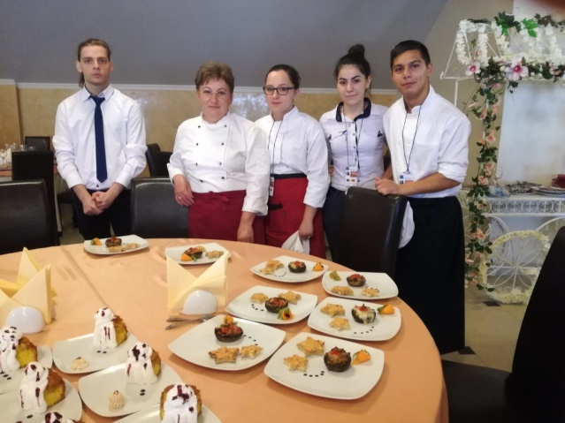

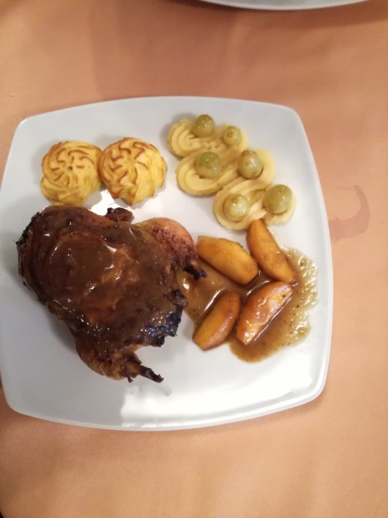

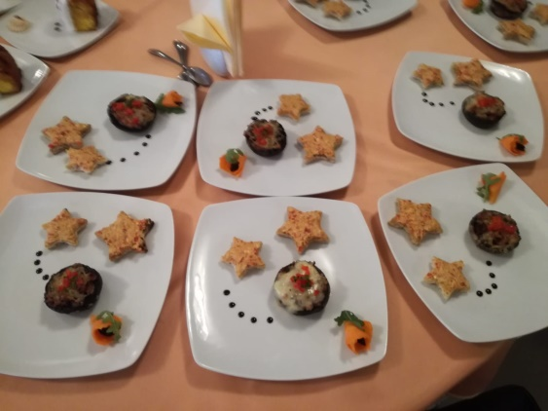

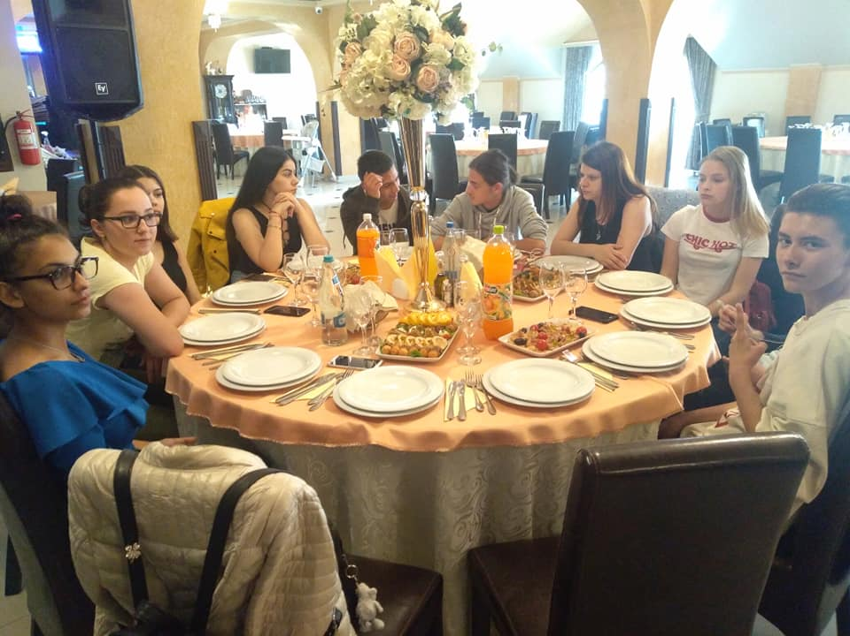
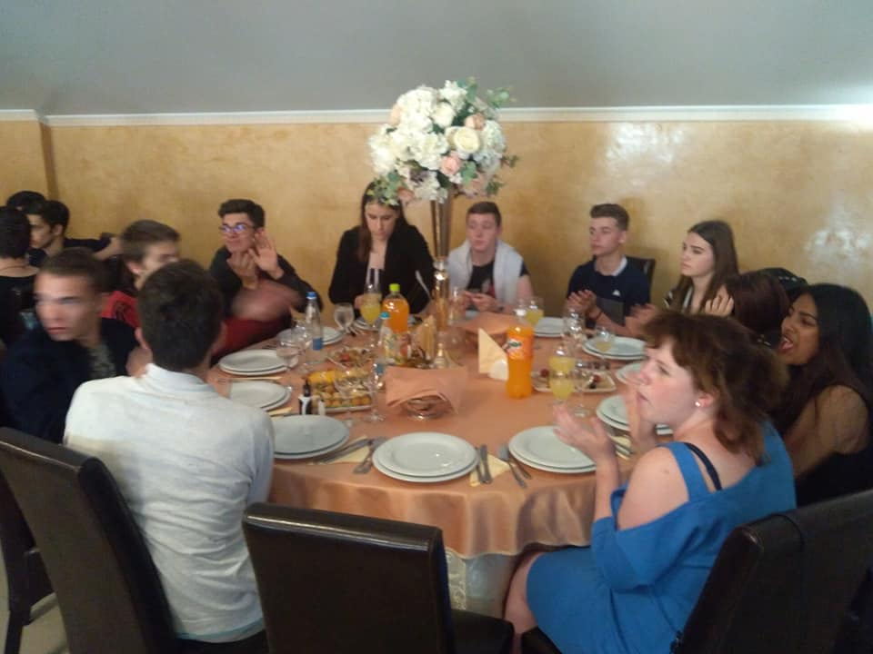
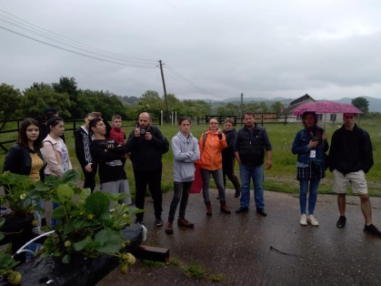
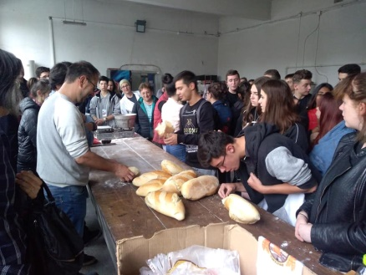
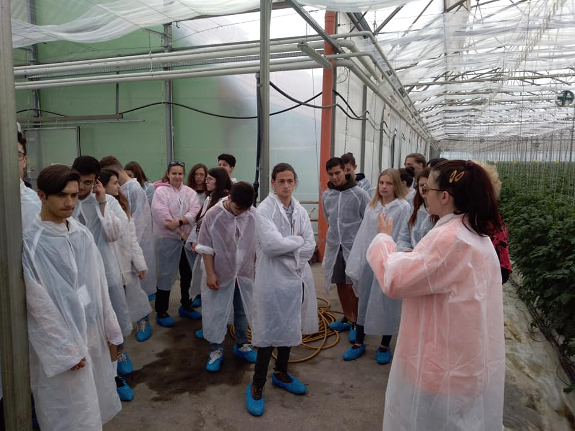

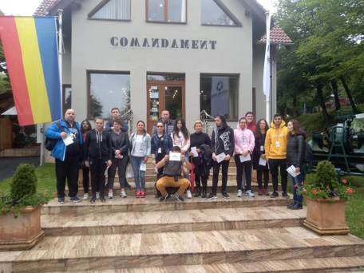
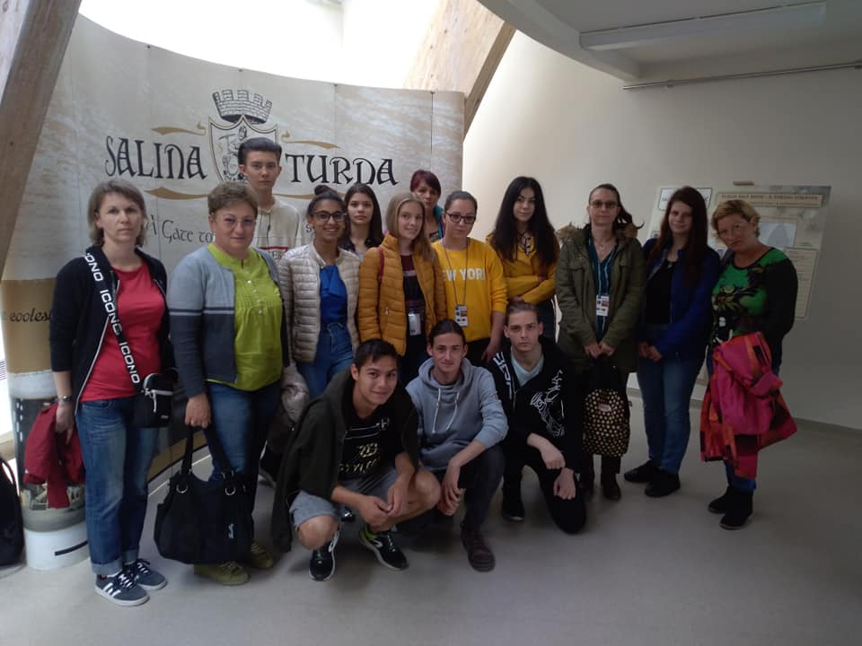

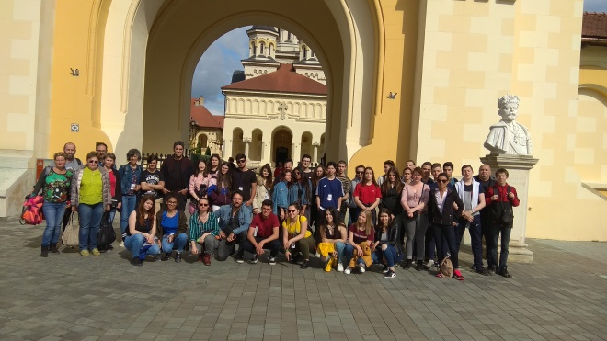

Proiectul a primit finanțare din partea Uniunii Europene
Acest material reflectă doar punctul de vedere al autorului, iar Comisia Europeană şi Agenţia Naţională pentru Programe Comunitare în Domeniul Educaţiei şi Formării Profesionale nu sunt responsabile pentru modul în care este folosit conţinutul informaţiilor respective.
Coordonator proiect,
Prof. Borza Nicoleta

